INFORMACJA nt.
PRZEZNACZENIA ŚRODKÓW FUNDUSZU PRACY
NA FINANSOWANIE PROGRAMÓW NA RZECZ PROMOCJI ZATRUDNIENIA, ŁAGODZENIA SKUTKÓW BEZROBOCIA I AKTYWIZACJI ZAWODOWEJ W 2013 r.
(według stanu na 30 kwietnia 2013 roku)

Formalno – prawne aspekty dotyczące środków Funduszu Pracy na finansowanie programów na rzecz promocji zatrudnienia, łagodzenia skutków bezrobocia i aktywizacji zawodowej

- Formalno – prawne kwestie dotyczące środków Funduszu Pracy regulują m.in.:
- ustawa z 20 kwietnia 2004 roku o promocji zatrudnienia i instytucjach rynku pracy (tj. Dz. U.
z 2008 roku Nr 69, poz. 415 z późn.zm.) – zwana dalej „ustawą”
- rozporządzenie Rady Ministrów z 17 lipca 2009 roku, w sprawie algorytmu ustalania kwot środków Funduszu Pracy na finansowanie zadań w województwie (Dz. U. Nr 123, poz. 1019, z późn. zm.) – zwane dalej „rozporządzeniem w sprawie algorytmu”.

- Zgodnie z art. 103 ust. 2 ustawy dysponentem Funduszu Pracy (FP) jest minister właściwy ds. pracy, aktualnie minister pracy i polityki społecznej.

- Środki FP na finansowanie programów na rzecz promocji zatrudnienia, łagodzenia skutków bezrobocia i aktywizacji zawodowej (zwane również aktywnymi) dzieli się na: algorytmiczne, tzw. rezerwę regionalną oraz rezerwę ministra.

- Zgodnie z § 7 ust. 1 rozporządzenia w sprawie algorytmu minister zawiadamia na piśmie marszałków województw o wysokości kwot środków Funduszu Pracy ustalonych na finansowanie zadań w województwie realizowanych przez samorządy województw i powiatów.

- Zgodnie z art. 109 ust. 8 ustawy kwoty środków Funduszu Pracy dla samorządów powiatowych na finansowanie programów na rzecz promocji zatrudnienia, łagodzenia skutków bezrobocia
i aktywizacji zawodowej (zwane dalej kwotami algorytmicznymi środków FP) są ustalane przez zarząd województwa według kryteriów określonych przez sejmik województwa.

- Po dokonaniu podziału środków FP (w terminie 7 dni) marszałek województwa zawiadamia na piśmie ministra o wysokości kwot środków FP ustalonych według kryteriów określonych przez sejmik województwa na finansowanie zadań realizowanych przez samorządy powiatowe (w oparciu o § 7 ust.2 rozporządzenia w sprawie algorytmu).

- Następnie minister zawiadamia na piśmie starostów o ustalonych kwotach środków FP, jakie mogą być wydatkowane w roku budżetowym na finansowanie programów na rzecz promocji zatrudnienia, łagodzenia skutków bezrobocia i aktywizacji zawodowej. W związku z powyższym marszałek województwa wnioskuje o przyznanie określonych kwot, natomiast właściwą decyzję
w tej sprawie podejmuje minister.

- Na podstawie § 2 ust. 4 rozporządzenia w sprawie algorytmu tzw. rezerwę regionalną (w wysokości nie mniej niż 35%) przeznacza się na realizację projektów współfinansowanych z EFS. Przy czym minister właściwy do spraw rozwoju regionalnego, nie później niż do dnia uchwalenia przez Sejm ustawy budżetowej, poinformuje na piśmie ministra o możliwości przeznaczenia środków na realizację projektów współfinansowanych z EFS.

- Zgodnie z § 9 rozporządzenia w sprawie algorytmu minister, na wniosek marszałka, przyznaje samorządom powiatowym dodatkowe środki Funduszu Pracy w ramach kwoty, o której mowa w § 2 ust. 4, na realizację projektów współfinansowanych z Europejskiego Funduszu Społecznego.
- Ponadto utworzona zostaje również rezerwa ministra oraz wskazane są możliwości uzyskania środków z rezerwy ministra, przy czym dodatkowe kwoty środków minister może przyznać
z własnej inicjatywy lub na wniosek marszałka województwa (§ 8 rozporządzenia w sprawie algorytmu).

- Zgodnie z art. 109 ust. 9 ustawy decyzje w sprawie wyboru form aktywizacji zawodowej bezrobotnych i innych uprawnionych osób, w ramach łącznej kwoty ustalonej dla powiatu na finansowanie programów na rzecz promocji zatrudnienia, łagodzenia skutków bezrobocia
i aktywizacji zawodowej, podejmuje starosta, po zasięgnięciu opinii powiatowej rady zatrudnienia.

- Zgodnie z art. 4 ust 2 ustawy z 5 czerwca 1998 roku o samorządzie województwa (tj. Dz.U.
z 2001, Nr 142, poz. 1590 z późn.zm.) organy samorządu województwa nie stanowią wobec powiatu i gminy organów nadzoru lub kontroli oraz nie są organami wyższego stopnia w postępowaniu administracyjnym.

Rozdysponowanie środków Funduszu Pracy na finansowanie programów na rzecz promocji zatrudnienia, łagodzenia skutków bezrobocia i aktywizacji zawodowej

Powiatowe urzędy pracy województwa lubuskiego według stanu na 30 kwietnia 2013 r. dysponowały na finansowanie programów na rzecz promocji zatrudnienia, łagodzenia skutków bezrobocia i aktywizacji zawodowej w 2013 roku kwotą w łącznej wysokości 95.535.200 zł.

Tabela 1. Kwoty środków FP na finansowanie programów na rzecz promocji zatrudnienia, łagodzenia skutków bezrobocia i aktywizacji zawodowej według źródła ich przeznaczenia w układzie PUP
Lp. | Powiatowy Urząd Pracy | Kwota na finansowanie programów na rzecz promocji zatrudnienia, łagodzenia skutków bezrobocia i aktywizacji zawodowej – algorytm | Kwoty środków będące w dyspozycji samorządu województwa | Zwiększenia limitów ze środków będących w dyspozycji Ministra
1 | Gorzów Wlkp. | 5 879 400 zł | 5 292 100 zł | 925 300 zł
2 | Krosno Odrz. | 3 842 000 zł | 3 460 700 zł
3 | Międzyrzecz | 3 765 300 zł | 3 390 900 zł
4 | Nowa Sól | 5 108 900 zł | 4 600 000 zł
5 | Słubice | 2 201 200 zł | 1 981 900 zł
6 | Strzelce Kraj. | 3 969 100 zł | 3 572 500 zł | 688 800 zł
7 | Sulęcin | 2 158 400 zł | 1 943 200 zł
8 | Świebodzin | 2 382 300 zł | 2 145 200 zł
9 | Wschowa | 2 436 700 zł | 2 192 500 zł
10 | Zielona Góra | 6 907 000 zł | 6 220 700 zł | 2 195 800 zł
11 | Żagań | 4 805 800 zł | 4 329 100 zł | 488 200 zł
12 | Żary | 4 287 500 zł | 3 860 500 zł | 504 200 zł
OGÓŁEM |  | 47 743 600 zł | 42 989 300 zł | 4 802 300 zł
Źródło: opracowanie własne na podstawie decyzji Ministerstwa Pracy i Polityki Społecznej

Algorytm

Zgodnie z art. 109 ust. 11 ustawy, Rada Ministrów w drodze rozporządzenia z
17 lipca 2009 r., określiła algorytm oraz szczegółowe zasady ustalania kwot środków z Funduszu Pracy dla samorządów województw i powiatów.
Ministerstwo Pracy i Polityki Społecznej pismem z dnia 15 listopada 2012 r., znak: DF.I.–074-320-MK/12) przyznało na finansowanie programów na rzecz promocji zatrudnienia, łagodzenia skutków bezrobocia i aktywizacji zawodowej (§ 2 ust. 1 pkt 1 rozporządzenia) kwotę w wysokości 92.175.200 zł, przy czym (zgodnie z § 2 ust. 4 rozporządzenia) kwota 43.673.300 zł stanowiła tzw. „rezerwę regionalną” – środki będące w dyspozycji samorządu województwa na realizację projektów współfinansowanych z EFS. W związku z powyższym pomiędzy powiaty rozdysponowane zostały środki w wysokości 48.501.900 zł.
Podział środków na finansowanie programów na rzecz promocji zatrudnienia, łagodzenia skutków bezrobocia i aktywizacji zawodowej oraz innych fakultatywnych zadań w roku 2013
w województwie lubuskim dokonany został w oparciu:
- Uchwałę Nr VI/57/07 z 26 marca 2007 r. Sejmiku Województwa Lubuskiego w sprawie określenia kryteriów podziału środków Funduszu Pracy na finansowanie programów na rzecz promocji zatrudnienia, łagodzenia skutków bezrobocia i aktywizacji zawodowej oraz innych fakultatywnych zadań. Przyjęte przez SWL kryteria to:
  - stopa bezrobocia,
  - skala napływów do bezrobocia i odpływów z bezrobocia,
  - udział osób będących w szczególnej sytuacji na rynku pracy w ogólnej liczbie bezrobotnych,
  - liczba bezrobotnych,
  - wskaźnik efektywności realizowanych usług lub instrumentów rynku pracy,
  - kwoty środków Funduszu Pracy przeznaczone w powiecie na realizację projektów współfinansowanych z Europejskiego Funduszu Społecznego.
- Uchwałę Nr 140/1660/12 Zarządu Województwa Lubuskiego z 25 września 2012 r. w sprawie określenia algorytmu podziału środków Funduszu Pracy na finansowanie programów na rzecz promocji zatrudnienia, łagodzenia skutków bezrobocia i aktywizacji zawodowej oraz innych fakultatywnych zadań. Algorytm ten uwzględnia wszystkie kryteria uchwalone przez Sejmik Województwa Lubuskiego.
- Uchwałę Nr 153/1819/12 Zarządu Województwa Lubuskiego z dnia 10 grudnia 2012 roku
w sprawie ustalenia kwot środków Funduszu Pracy na finansowanie programów na rzecz promocji zatrudnienia, łagodzenia skutków bezrobocia i aktywizacji zawodowej oraz innych fakultatywnych zadań.
Wynikiem wprowadzenia danych do algorytmu jest podział procentowy. Wskazuje on jaki udział w ogólnej kwocie środków przyznanych dla regionu ma określony powiat. Na tej podstawie dokonano wyliczenia określonych kwot, przyjmując zgodnie z zaleceniem MPiPS, zaokrąglenie do pełnych setek złotych. Zaokrąglenia dokonano w oparciu o ogólnie przyjęte reguły matematyczne.
Jednocześnie Wojewódzka Rada Zatrudnienia zaopiniowała pozytywnie powyższą propozycję podziału środków Funduszu Pracy na finansowanie programów na rzecz promocji zatrudnienia, łagodzenia skutków bezrobocia i aktywizacji zawodowej oraz innych fakultatywnych zadań.
Pismami z dnia 14 grudnia 2012 r. minister pracy i polityki społecznej poinformował powiaty
o ustaleniu wstępnych kwot środków FP na 2013 rok, zgodnie z podziałem dokonanym przez marszałka.

W połowie lutego 2013 roku, po uchwaleniu ustawy budżetowej, Ministerstwo Pracy i Polityki Społecznej przekazało ostateczną informację o kwotach środków (limitów) Funduszu Pracy jakie mogą być wydatkowane w 2013 r. (pismo z dnia 14 lutego 2013 roku DF–I–4021-2(08)-JW/13). Łączny limit dla województwa lubuskiego na finansowanie programów na rzecz promocji zatrudnienia wynosi 90.734.100 zł (przy czym kwota w wysokości 42.990.500 zł stanowi tzw. rezerwę regionalną, zaś 47.743.600 zł należy rozdysponować pomiędzy powiaty). Oznacza to obniżenie wysokości środków przyznanych na aktywne formy (o 1.441.100 zł mniej niż w pierwszej informacji, tj. o 1,6% mniej).
W związku z powyższym Uchwałą Nr 171/2032/13 z dnia 26 lutego 2013 roku Zarząd Województwa Lubuskiego dokonał podziału kwot środków Funduszu Pracy na finansowanie programów na rzecz promocji zatrudnienia, łagodzenia skutków bezrobocia i aktywizacji zawodowej oraz innych fakultatywnych zadań. Jednocześnie straciła moc uchwała 153/1819/12 Zarządu Województwa Lubuskiego z dnia 10 grudnia 2012 roku.
Pismem z dnia 26 lutego br. marszałek województwa przekazał informację do ministerstwa o dokonanym podziale środków FP, a decyzjami z dnia 1 marca 2013 r. minister pracy i polityki społecznej poinformował powiaty o ustaleniu kwot środków FP, zgodnie z podziałem dokonanym przez marszałka.

Rezerwa regionalna

Zgodnie z informacją Ministerstwa Pracy i Polityki Społecznej z dnia 15 listopada 2012 r. oraz rozporządzeniem w sprawie algorytmu, tzw. rezerwa regionalna na 2013 r. wynosiła 43.673.300 zł.
W oparciu o § 1 Uchwały Zarządu Województwa Lubuskiego Nr 153/1820/12 z dnia 10 grudnia 2012 roku w sprawie rozdysponowania środków Funduszu Pracy będących w dyspozycji samorządu województwa środki tzw. rezerwy regionalnej przeznaczono na współfinansowanie projektów, dofinansowanych z Europejskiego Funduszu Społecznego realizowanych w ramach priorytetu VI Programu Operacyjnego Kapitał Ludzki.
Pismem z dnia 14 lutego 2013 roku (znak: DF–I–4021-2(08)-JW/13) Ministerstwo Pracy i Polityki Społecznej przekazało ostateczną informację na temat kwot środków FP w 2013 roku. Zgodnie z powyższym pismem tzw. rezerwa regionalna na 2013 r. wynosi 42.990.500 zł.
W oparciu o § 1 Uchwały Zarządu Województwa Lubuskiego Nr 171/2033/13 z dnia 26 lutego 2013 roku w sprawie rozdysponowania środków Funduszu Pracy będących w dyspozycji samorządu województwa środki tzw. rezerwy regionalnej przeznaczono na współfinansowanie projektów, dofinansowanych z Europejskiego Funduszu Społecznego realizowanych w ramach priorytetu VI Programu Operacyjnego Kapitał Ludzki. Jednocześnie straciła moc uchwała 153/1820/12 Zarządu Województwa Lubuskiego z dnia 10 grudnia 2012 roku.
Dnia 19 marca 2013 r. przekazano do MPiPS wniosek marszałka o przyznanie środków z tzw. rezerwy regionalnej, a decyzjami z dnia 22 marca 2013 r. ministerstwo przyznało środki na realizację w 2013 r. projektów w ramach POKL Poddziałanie 6.1.3 Poprawa zdolności do zatrudnienia oraz podnoszenie poziomu aktywności zawodowej osób bezrobotnych.
W sumie ze środków z tzw. rezerwy regionalnej rozdysponowano 42.989.300 zł (pozostało
1.200 zł, czyli 0,003% środków przyznanych).

Rezerwa Ministra

Minister pracy i polityki społecznej może, z własnej inicjatywy lub na wniosek marszałka województwa, przyznać z posiadanej „rezerwy” Funduszu Pracy dodatkowe środki dla samorządów powiatów na realizację programów na rzecz promocji zatrudnienia, łagodzenia skutków bezrobocia i aktywizacji zawodowej.
Dnia 18 grudnia 2012 roku ministerstwo opublikowało „Zasady przyznawania środków Funduszu Pracy, stanowiących rezerwę Ministra Pracy i Polityki Społecznej na finansowanie programów na rzecz promocji zatrudnienia, łagodzenia skutków bezrobocia i aktywizacji zawodowej w 2013 roku”. Powyższe „Zasady…” wskazują na jakie programy środki rezerwy mogą być przeznaczone. Są to, podobnie jak w latach ubiegłych:
- programy, na które środki będą uruchamiane w ramach posiadanych zasobów, na bieżąco:
- programy aktywizacji zawodowej bezrobotnych zwolnionych z pracy z przyczyn niedotyczących pracowników oraz pracowników objętych zwolnieniami monitorowanymi;
- programy związanych z aktywizacją osób bezrobotnych na terenach, na których miały miejsce klęski żywiołowe;
- programy, na które nabór wniosków odbywać się będzie wyłącznie w wyniku ogłoszenia ministra i na podstawie zasad w nim ogłoszonych:
- programy aktywizacji zawodowej bezrobotnych do 30 roku życia;
- programy aktywizacji zawodowej bezrobotnych powyżej 50 roku życia;
- programy aktywizacji zawodowej osób będących w szczególnej sytuacji na rynku pracy określonych w art. 49 ustawy.

W styczniu 2013 r. Ministerstwo Pracy i Polityki Społecznej poinformowało o uruchomieniu I transzy środków oraz wskazało warunki ubiegania się przez powiaty o dodatkowe środki FP na programy aktywizacji zawodowej bezrobotnych do 30 roku życia i programy aktywizacji zawodowej bezrobotnych powyżej 50 roku życia. Wobec powyższego wdrożone zostały stosowne procedury. W odpowiedzi na powyższe 6 powiatowych urzędów pracy złożyło 10 wniosków o dofinansowanie programów.

Jednocześnie w lutym br. samorząd województwa podjął również stosowne działania związane z naborem wniosków na II transzę środków Funduszu Pracy z rezerwy Ministra na programy aktywizacji zawodowej bezrobotnych do 30 i powyżej 50 roku życia. W odpowiedzi na powyższe 8 powiatowych urzędów pracy złożyło 14 wniosków o dofinansowanie programów.

W związku z ogłoszeniem, pod koniec lutego 2013 roku, przez Ministerstwo „Zasad ubiegania się o dodatkowe środki Funduszu Pracy z rezerwy Ministra Pracy i Polityki Społecznej na finansowanie/dofinansowanie programów specjalnych w 2013 r. skierowanych do bezrobotnych rodziców, posiadających na utrzymaniu co najmniej 1 dziecko w wieku do 6 lat, osób do 30 roku życia, osób powyżej 50 roku życia”, wdrożono odpowiednie procedury. Dla województwa lubuskiego przewidziana została kwota w wysokości 1.228.300 zł. Samorządy powiatowe (PUP w Międzyrzeczu, w Sulęcinie, w Żaganiu) złożyły 4 projekty programów specjalnych. Łączna kwota wnioskowana z rezerwy Ministra to 3.601.300 zł. Łączny budżet złożonych przez PUP-y programów specjalnych wynosił 4.347.600 zł (w tym 746.300 zł z wkładu własnego). Projekty te zostały ocenione, a lista rankingowa wraz z wymaganą dokumentacją została przekazana do MPiPS, w określonym terminie. W ramach programów specjalnych rekomendowano projekty na całą przewidzianą dla województwa pulę środków.

Według stanu na 30 kwietnia 2013 r. do MPiPS przekazanych zostało:
- 13 wniosków o dofinansowanie programów aktywizacji zawodowej bezrobotnych do 30 roku życia (wraz z listą rankingową, ocenami oraz uzasadnieniami),
- 11 wniosków o dofinansowanie programów aktywizacji zawodowej bezrobotnych powyżej 50 roku życia (wraz z listą rankingową, ocenami oraz uzasadnieniami),
- 1 wniosek o dofinansowanie programu aktywizacji zawodowej bezrobotnych zwolnionych z pracy z przyczyn niedotyczących pracowników oraz pracowników objętych zwolnieniami monitorowanymi (wraz z listą rankingową, ocenami oraz uzasadnieniem),
- lista rankingowa projektów programów specjalnych skierowanych do bezrobotnych rodziców, posiadających na utrzymaniu co najmniej 1 dziecko w wieku do 6 lat, osób do 30 roku życia, osób powyżej 50 roku życia (wraz z wymaganą dokumentacją).

Decyzjami z dnia 21 lutego 2013 r. powiaty otrzymały środki na realizację programów dla osób do 30 roku życia oraz dla osób powyżej 50 roku życia w ramach uruchomionej I tury.
Pod koniec kwietnia 2013 roku PUP w Zielonej Górze otrzymał 526.600 zł na realizację programu aktywizacji zawodowej bezrobotnych zwolnionych z pracy z przyczyn niedotyczących pracowników.
Według stanu na 30 kwietnia 2013 r., powiaty województwa lubuskiego otrzymały z rezerwy pozostającej do dyspozycji Ministra środki w wysokości 4.802.300 zł.

Tabela 2. Wnioski Powiatowych Urzędów Pracy o dofinansowanie programów z rezerwy Ministra
Lp. | Powiatowy Urząd Pracy | Nazwa projektu | Wnioskowana kwota dofinansowania  [ zł] | Przyznana kwota dofinansowania  [ zł]
I tura - Program aktywizacji zawodowej bezrobotnych do 30 roku życia
1 | PUP w Gorzowie Wlkp. | Program aktywizacji zawodowej bezrobotnych do 30 roku życia | 519 230,00 zł | 259 600,00 zł
2 | PUP w Słubicach | Program aktywizacji zawodowej bezrobotnych do 30 roku życia | 1 440 400,00 zł | 0,00 zł*
3 | PUP w Strzelcach Kraj. | Program aktywizacji zawodowej bezrobotnych do 30 roku życia | 861 000,00 zł | 688 800,00 zł
4 | PUP w Zielonej Górze | Program aktywizacji zawodowej bezrobotnych do 30 roku życia | 1 934 400,00 zł | 680 000,00 zł
5 | PUP w Żaganiu | Program aktywizacji zawodowej bezrobotnych do 30 roku życia | 813 700,00 zł | 488 200,00 zł
6 | PUP w Żarach | Program aktywizacji zawodowej bezrobotnych do 30 roku życia | 290 500,00 zł | 232 400,00 zł
Łącznie |  |  | 5 859 230,00 zł | 2 349 000,00 zł
I tura - Program aktywizacji zawodowej bezrobotnych powyżej 50 roku życia
1 | PUP w Gorzowie Wlkp. | Program aktywizacji zawodowej bezrobotnych powyżej 50 roku życia | 665 700,00 zł | 665 700,00 zł
2 | PUP w Słubicach | Program aktywizacji zawodowej bezrobotnych powyżej 50 roku życia | 520 300,00 zł | 0,00 zł*
3 | PUP w Zielonej Górze | Program aktywizacji zawodowej bezrobotnych powyżej 50 roku życia | 989 200,00 zł | 989 200,00 zł
4 | PUP w Żarach | Program aktywizacji zawodowej bezrobotnych powyżej 50 roku życia | 271 800,00 zł | 271 800,00 zł
Łącznie |  |  | 2 447 000,00 zł | 1 926 700,00 zł
II tura - Program aktywizacji zawodowej bezrobotnych do 30 roku życia
1 | PUP w Krośnie Odrz. | Program aktywizacji zawodowej bezrobotnych do 30 roku życia | 1 581 000,00 zł | 0,00 zł*
2 | PUP w Międzyrzeczu | Program aktywizacji zawodowej bezrobotnych do 30 roku życia | 1 128 700,00 zł | 0,00 zł*
3 | PUP w Nowej Soli | Program aktywizacji zawodowej bezrobotnych do 30 roku życia | 371 250,00 zł | 0,00 zł*
4 | PUP w Słubicach | Program aktywizacji zawodowej bezrobotnych do 30 roku życia | 1 197 900,00 zł | 0,00 zł*
5 | PUP w Sulęcinie | Program aktywizacji zawodowej bezrobotnych do 30 roku życia | 1 184 700,00 zł | 0,00 zł*
6 | PUP w Świebodzinie | Program aktywizacji zawodowej bezrobotnych do 30 roku życia | 921 900,00 zł | 0,00 zł*
7 | PUP we Wschowie | Program aktywizacji zawodowej bezrobotnych do 30 roku życia | 349 500,00 zł | 0,00 zł*
Łącznie |  |  | 6 734 950,00 zł | 0,00 zł
II tura - Program aktywizacji zawodowej bezrobotnych powyżej 50 roku życia
1 | PUP w Krośnie Odrz. | Program aktywizacji zawodowej bezrobotnych powyżej 50 roku życia | 601 200,00 zł | 0,00 zł*
2 | PUP w Międzyrzeczu | Program aktywizacji zawodowej bezrobotnych powyżej 50 roku życia | 771 500,00 zł | 0,00 zł*
3 | PUP w Nowej Soli | Program aktywizacji zawodowej bezrobotnych powyżej 50 roku życia | 268 240,00 zł | 0,00 zł*
4 | PUP w Słubicach | Program aktywizacji zawodowej bezrobotnych powyżej 50 roku życia | 368 000,00 zł | 0,00 zł*
5 | PUP w Strzelcach Kraj. | Program aktywizacji zawodowej bezrobotnych powyżej 50 roku życia | 359 800,00 zł | 0,00 zł*
6 | PUP w Sulęcinie | Program aktywizacji zawodowej bezrobotnych powyżej 50 roku życia | 803 600,00 zł | 0,00 zł*
7 | PUP we Wschowie | Program aktywizacji zawodowej bezrobotnych powyżej 50 roku życia | 298 200,00 zł | 0,00 zł*
Łącznie |  |  | 3 470 540,00 zł | 0,00 zł
Programy aktywizacji zawodowej bezrobotnych zwolnionych z pracy z przyczyn niedotyczących pracowników oraz pracowników objętych zwolnieniami monitorowanymi (w tym w ramach programów współfinansowanych z wkładu finansowego Europejskiego Funduszu Dostosowania do Globalizacji - EFG)
1 | PUP w Zielonej Górze | Programy aktywizacji zawodowej bezrobotnych zwolnionych z pracy z przyczyn niedotyczących pracowników oraz pracowników objętych zwolnieniami monitorowanymi | 562 600,00 zł | 526.600,00 zł
Łącznie |  |  | 562 600,00 zł | 526.600,00 zł
Programy specjalne skierowane do osób do 30 roku życia
1 | PUP w Międzyrzeczu ** | „Nowa szansa” | 841 630,00 zł | 0,00 zł**
2 | PUP w Sulęcinie | „Młodzi na start 2” | 1 311 900,00 zł | 0,00 zł*
Łącznie |  |  | 2 153 530,00 zł | 0,00 zł
Programy specjalne skierowane do osób powyżej 50 roku życia
1 | PUP w Sulęcinie | „Aktywizacja osób 50+ w powiecie sulęcińskim 2” | 655 100,00 zł | 0,00 zł*
Łącznie |  |  | 655 100,00 zł | 0,00 zł
Programy specjalne skierowanych do bezrobotnych rodziców, posiadających na utrzymaniu co najmniej 1 dziecko w wieku do 6 lat
1 | PUP w Żaganiu** | „Mam dziecko – jestem aktywny” | 792 660,00 zł | 0,00 zł **
Łącznie |  |  | 792 660,00 zł | 0,00 zł
Źródło: opracowanie własne na podstawie wniosków PUP-ów i decyzji MPiPS.
Uwaga:
* według stanu na dzień 30.04.2013 r. brak decyzji MPiPS.
**projekt nie został rekomendowany do dofinansowania z powodu wyczerpania puli środków przydzielonych na realizację programów specjalnych w województwie lubuskim

Wykorzystanie środków Funduszu Pracy na finansowanie programów na rzecz promocji zatrudnienia, łagodzenia skutków bezrobocia i aktywizacji zawodowej

Według stanu na koniec kwietnia 2013 r., powiatowe urzędy pracy wydatkowały łącznie na programy na rzecz promocji zatrudnienia środki w wysokości 18.009.900 zł (tj. 18,9% środków przyznanych). Należy nadmienić, iż kwota środków w wysokości 59.090.800 zł (czyli 61,9% środków przyznanych) została wykazana jako zaangażowana, a Powiatowy Urząd Pracy w Sulęcinie wykazał już ponad dziewięćdziesięciosiedmioprocentowe zaangażowanie.
Wydatki na programy promocji zatrudnienia są blisko dwukrotnie wyższe od tych w 2012 roku (wydatki na koniec kwietnia 2012 r. osiągnęły poziom 9.704.800 zł).

Tabela 3. Kwoty środków FP wydatkowane¹ i zaangażowane² na finansowanie programów na rzecz promocji zatrudnienia, łagodzenia skutków bezrobocia i aktywizacji zawodowej w układzie PUP
Lp. | Powiatowy Urząd Pracy | Kwota wydatkowanych¹ środków na programy na rzecz promocji zatrudnienia | Procentowe wydatkowanie środków | Kwota zaangażowanych² środków na programy na rzecz promocji zatrudnienia | Procentowe zaangażowanie środków
1 | Gorzów Wlkp. | 1 757 700 zł | 14,5% | 6 797 500 zł | 56,2%
2 | Krosno Odrz. | 1 970 100 zł | 27,0% | 4 404 500 zł | 60,3%
3 | Międzyrzecz | 1 543 300 zł | 21,6% | 3 773 300 zł | 52,7%
4 | Nowa Sól | 1 360 700 zł | 14,0% | 5 076 500 zł | 52,3%
5 | Słubice | 1 728 900 zł | 41,3% | 3 083 700 zł | 73,7%
6 | Strzelce Kraj. | 1 004 100 zł | 12,2% | 4 802 600 zł | 58,4%
7 | Sulęcin | 585 800 zł | 14,3% | 3 992 500 zł | 97,3%
8 | Świebodzin | 913 800 zł | 20,2% | 2 651 800 zł | 58,6%
9 | Wschowa | 1 706 600 zł | 36,9% | 2 654 900 zł | 57,4%
10 | Zielona Góra | 1 801 100 zł | 11,8% | 10 163 400 zł | 66,3%
11 | Żagań | 1 452 600 zł | 15,1% | 7 121 800 zł | 74,0%
12 | Żary | 2 185 200 zł | 25,3% | 4 568 300 zł | 52,8%
OGÓŁEM |  | 18 009 900 zł | 18,9% | 59 090 800 zł | 61,9%
Źródło: opracowanie własne na podstawie sprawozdań MPiPS-02 za miesiąc kwiecień 2013 roku.

Analizując stan wykorzystania środków Funduszu Pracy na realizację projektów w ramach działania 6.1.3 PO KL, stwierdzić można, iż samorządy powiatowe województwa lubuskiego wydatkowały łącznie kwotę 5.575.100 zł, czyli 13% środków przyznanych. W załączniku nr 1 przedstawiono (w formie wykresu) informacje na temat poziomu zaangażowanych i wydatkowanych środków FP przez poszczególne PUP-y na projekty realizowane w ramach Poddziałania 6.1.3 PO KL.

Wydatkowane na koniec kwietnia 2013 r. środki FP powiaty województwa lubuskiego przeznaczyły na:
- udzielenie jednorazowych środków na podjęcie działalności gospodarczej – 6.655.600 zł (tj. 37,0% środków wydatkowanych),
- staże – 5.291.300 zł (tj. 29,4% środków wydatkowanych),
- refundacje kosztów wyposażenia lub doposażenia stanowiska pracy – 2.515.300 zł (tj. 14,0% środków wydatkowanych),
- prace interwencyjne – 1.394.400 zł (tj. 7,7% środków wydatkowanych),
- koszty szkoleń oraz stypendiów i składek za okres szkolenia – 689.800 zł (tj. 3,8% środków wydatkowanych),
- roboty publiczne – 643.800 zł (tj. 3,6% środków wydatkowanych),
- prace społecznie użyteczne – 202.300 zł (tj. 1,1% środków wydatkowanych),
- koszty studiów podyplomowych oraz stypendia za okres studiów i za okres kontynuowania nauki –184.800 zł (tj. 1,0% środków wydatkowanych),
- projekty pilotażowe – 146.200 zł (tj. 0,8% środków wydatkowanych),
- zatrudnienie wspierane oraz refundacja składek na ubezpieczenia społeczne, składek na ubezpieczenie rolników, koszty członków spółdzielni socjalnej oraz inne instrumenty rynku pracy – 23.200 zł (tj. 0,1% środków wydatkowanych),
- pozostałe działania i instrumenty (m.in. zwrot kosztów przejazdu, zakwaterowania, wyżywienia, opieki nad dzieckiem lub osobą zależną, badań lekarskich) – 263.600 zł (tj. 1,5% środków wydatkowanych).

Wykres 1. Środki FP wydatkowane na poszczególne usługi, instrumenty i działania
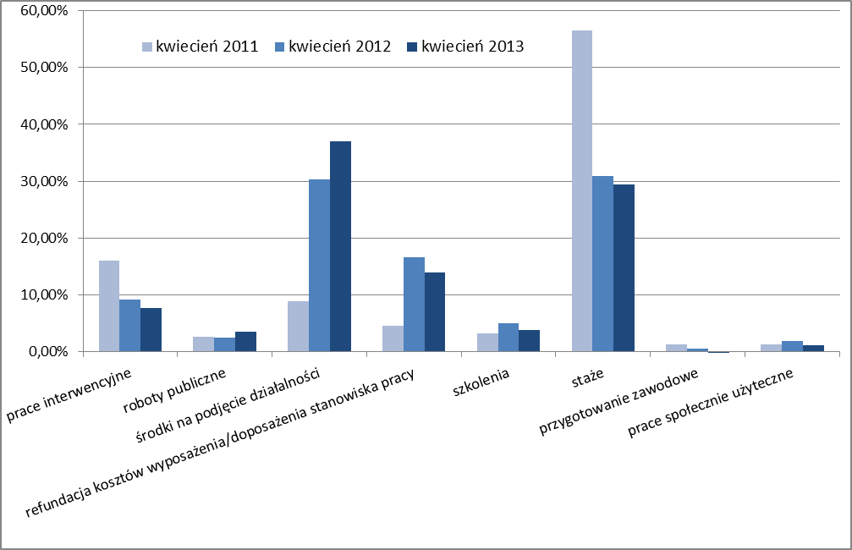
Źródło: opracowanie własne na podstawie sprawozdań MPiPS-02 za miesiąc kwiecień 2011 r., 2012 r. i 2013 r.

Dokonując zsumowania odpowiednich aktywnych form odnotowujemy, że: na formy wspierające rozwój przedsiębiorczości przeznaczono 58,8 % środków wydatkowanych, na formy szkoleniowe wydatkowano 34,2% środków, natomiast na pozostałe działania 7,0%.

W załączniku nr 2 przedstawiony został (w formie tabeli) szczegółowy podział wydatkowanych środków według usług, instrumentów i działań w układzie powiatowych urzędów pracy.

Powyższe środki pozwoliły na skierowanie, do różnego rodzaju aktywnych form 7.099 osób bezrobotnych, przy czym w ramach:
- stażu skierowano – 3.271 osób,
- prac społecznie - użytecznych skierowano – 1.373 osoby,
- prac interwencyjnych skierowano – 760 osób,
- szkoleń skierowano – 589 osób,
- robót publicznych skierowano – 435 osób,
- środki na podjęcie działalności gospodarczej otrzymały – 352 osoby,
- refundacji kosztów wyposażenia lub doposażenia stanowisk pracy zaktywizowano – 258 osób,
- pozostałe podjęcia pracy subsydiowanej przez osoby bezrobotne – 61 osób.

Z form wspierających rozwój przedsiębiorczości skorzystało 19,3% aktywizowanych, z form szkoleniowych – 54,4%, zaś z pozostałych form – 26,3%.

Wykres 2. Liczba osób skierowanych w ramach wybranych usług, instrumentów i działań
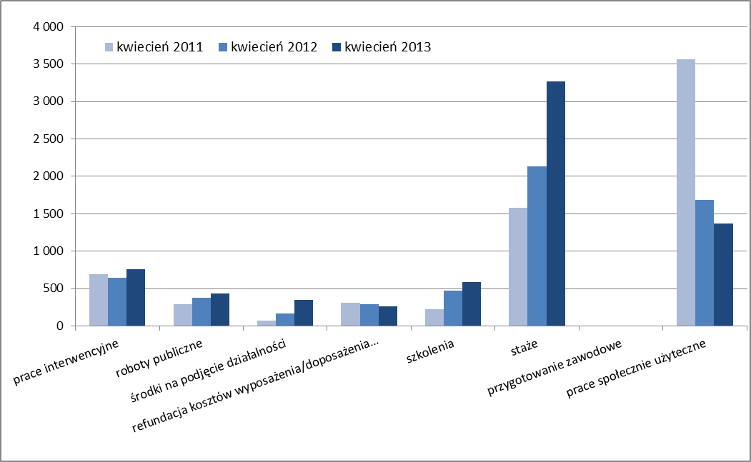
Źródło: opracowanie własne na podstawie sprawozdań MPiPS-01 za kwiecień 2011 r., 2012 r. i 2013 r.

Podsumowanie

Według stanu na koniec kwietnia 2013 roku powiatowe urzędy pracy województwa lubuskiego dysponowały kwotą 95.535,2 tys. zł na finansowanie programów na rzecz promocji zatrudnienia, łagodzenia skutków bezrobocia i aktywizacji zawodowej. Należy w tym miejscu podkreślić, iż jest to kwota o 13.823,5 tys. zł wyższa aniżeli ta, którą samorządy powiatów dysponowały w całym 2012 roku (a porównując do całego 2011 roku jest to kwota wyższa o 32.701,5 tys. zł).
Na koniec kwietnia 2013 roku PUP-y wydatkowały 18.009,9 tys. zł, co umożliwiło aktywizację ponad 7,1 tys. osób bezrobotnych. Liczba aktywizowanych osób, w porównaniu do analogicznego okresu 2012 roku była wyższa o ponad 1,2 tys. osób.
Analizując dostępne dane możemy zauważyć, iż utrzymuje się ubiegłoroczna tendencja dotycząca ograniczania aktywizacji w ramach form tzw. „krótkich” (tj. prac społecznie – użytecznych) na rzecz form „dłuższych” (np. prace interwencyjne). Struktura wydatków na poszczególne aktywne formy jest podobna jak w roku ubiegłym, (natomiast zmiany zarówno w przypadku struktury wydatków, jak i skierowań zauważamy analizując lata 2011 i 2013). Badając strukturę wydatków, tzn. dokonując odpowiedniego zsumowania, odnotowujemy, że wydatki na:
- formy wspierające rozwój przedsiębiorczości kształtowały się na poziomie 59% (w na koniec kwietnia 2012 roku osiągnęły poziom ponad 56%, natomiast w analogicznym okresie 2011 roku kształtowały się na poziomie blisko 30%);
- na formy szkoleniowe – ponad 34% (odpowiednio w 2012 roku kształtowały się na poziomie blisko 38% wydatków, a w 2011 roku stanowiły blisko 64% środków wydatkowanych,);
- udział pozostałych aktywnych form wynosi na koniec kwietnia 2013 r. 7% (odpowiednio w 2012 r. - ponad 6%, a w 2011 roku – blisko 7% wydatków).

Analizując strukturę skierowań na aktywne formy – według stanu na koniec kwietnia 2013 roku i 2012 roku zauważamy, że na podobnym poziomie utrzymuje się udział (w ogóle osób aktywizowanych) osób skierowanych w ramach form wspierających rozwój przedsiębiorczości (około 19%); wzrósł odsetek osób skierowanych w ramach form szkoleniowych (o 9,7 pkt. proc.), przy jednoczesnym spadku osób skierowanych w ramach pozostałych aktywnych form (o 10,0 pkt. proc.).
Warto w tym miejscu podkreślić, iż na koniec kwietnia 2013 roku liczba osób, którym udzielono wsparcia w postaci środków na podjęcie działalności była ponad dwukrotnie wyższa aniżeli ta w analogicznym okresie roku ubiegłego.
Zauważyć możemy również, iż powiatowe urzędy pracy starają się zapobiegać problemom z jakimi boryka się aktualnie lubuski rynek pracy, tj. stosunkowo wysoki udział osób bez kwalifikacji oraz osób bez doświadczenia. Liczba osób, które zostały skierowane na staż wzrosła w porównaniu do analogicznego okresu roku ubiegłego o ponad 1,1 tys. osób (tj. wzrost o 53%).

Zielona Góra, maj 2013 r.

Załącznik nr 1
Wykres 3. Kwoty środków FP przyznanych, zaangażowanych i wydatkowanych przez powiatowe urzędy pracy w ramach Poddziałania 6.1.3 PO KL
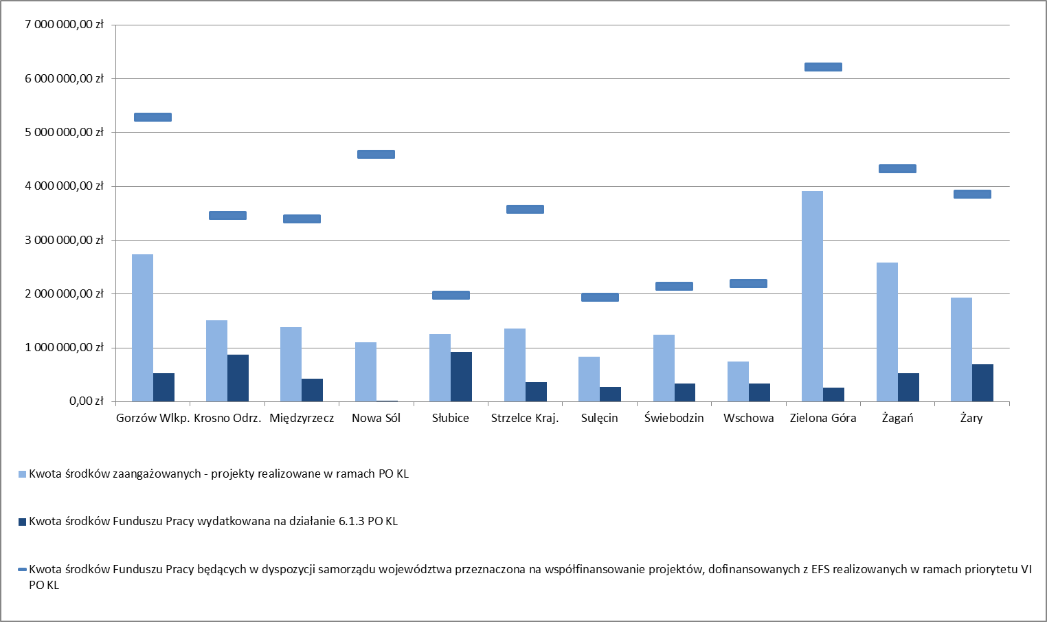
Źródło: opracowanie własne na podstawie decyzji MPiPS i sprawozdań MPiPS-02 za miesiąc kwiecień 2013 roku.

Załącznik nr 2
Tabela 5. Podział wydatkowanych środków według usług, instrumentów i działań w układzie powiatowych urzędów pracy
PUP | prace interwencyjne | roboty publiczne | środki na działalność gospodarczą | refundacja kosztów wyposażenia i doposażenia stanowiska pracy | koszty szkoleń (bez kosztów studiów podyplomowych) oraz koszty stypendiów i składek za okres szkolenia | staż | przygotowanie zawodowe | prace społ-użyt | zatrudnienie wspierane oraz refundacja składek na ubezpieczenia społeczne, składki na ubezpieczenie rolników , koszty czł. sp. socjalnych oraz inne instrumenty rynku pracy | koszty studiów podyplomowych oraz stypendia za okres studiów podyplomowych i za okres kontynuowania nauki | programy specjalne | projekty pilotażowe | pozostałe (koszty przejazdu, zakwaterowania, wyżywienia; koszty opieki na dzieckiem lub osobą zależną; koszty badań) | Łącznie
Gorzów Wlkp. | 93 600 zł | 73 600 zł | 786 900 zł | 186 000 zł | 48 800 zł | 528 100 zł | -400 zł | 12 200 zł | 0 zł | 1 700 zł | 0 zł | 0 zł | 27 200 zł | 1 757 700 zł
Krosno Odrz. | 0 zł | 30 400 zł | 823 400 zł | 432 100 zł | 102 400 zł | 552 800 zł | 0 zł | 0 zł | 0 zł | 14 600 zł | 0 zł | 0 zł | 14 400 zł | 1 970 100 zł
Między-rzecz | 42 700 zł | 64 100 zł | 660 000 zł | 97 400 zł | 62 900 zł | 492 100 zł | 0 zł | 0 zł | 0 zł | 43 600 zł | 0 zł | 0 zł | 80 500 zł | 1 543 300 zł
Nowa Sól | 78 900 zł | 165 100 zł | 145 400 zł | 22 000 zł | 44 300 zł | 663 200 zł | 0 zł | 19 700 zł | 8 300 zł | 59 400 zł | 0 zł | 146 200 zł | 8 200 zł | 1 360 700 zł
Słubice | 26 000 zł | 30 600 zł | 931 500 zł | 452 100 zł | 200 zł | 282 300 zł | 0 zł | 4 200 zł | 0 zł | 0 zł | 0 zł | 0 zł | 2 000 zł | 1 728 900 zł
Strzelce Kraj. | 160 000 zł | 11 300 zł | 261 100 zł | 20 000 zł | 14 100 zł | 483 000 zł | 0 zł | 13 000 zł | 0 zł | 27 900 zł | 0 zł | 0 zł | 13 700 zł | 1 004 100 zł
Sulęcin | 17 900 zł | 13 400 zł | 286 000 zł | 18 000 zł | 36 100 zł | 177 700 zł | 0 zł | 0 zł | 0 zł | 2 300 zł | 0 zł | 0 zł | 34 400 zł | 585 800 zł
Świebodzin | 3 400 zł | 3 700 zł | 498 800 zł | 124 000 zł | 71 900 zł | 187 300 zł | 0 zł | 7 700 zł | 0 zł | 0 zł | 0 zł | 0 zł | 17 000 zł | 913 800 zł
Wschowa | 3 500 zł | 18 000 zł | 820 600 zł | 440 000 zł | 124 600 zł | 262 200 zł | 0 zł | 10 500 zł | 0 zł | 3 600 zł | 0 zł | 0 zł | 23 600 zł | 1 706 600 zł
Zielona Góra | 182 100 zł | 233 600 zł | 425 100 zł | 63 500 zł | 126 700 zł | 721 400 zł | 0 zł | 12 100 zł | 3 500 zł | 3 900 zł | 0 zł | 0 zł | 29 200 zł | 1 801 100 zł
Żagań | 573 800 zł | 0 zł | 100 000 zł | 351 000 zł | 29 600 zł | 326 700 zł | 0 zł | 63 300 zł | 0 zł | 0 zł | 0 zł | 0 zł | 8 200 zł | 1 452 600 zł
Żary | 212 500 zł | 0 zł | 916 800 zł | 309 200 zł | 28 200 zł | 614 500 zł | 0 zł | 59 600 zł | 11 400 zł | 27 800 zł | 0 zł | 0 zł | 5 200 zł | 2 185 200 zł
RAZEM | 1 394 400 zł | 643 800 zł | 6 655 600 zł | 2 515 300 zł | 689 800 zł | 5 291 300 zł | -400 zł | 202 300 zł | 23 200 zł | 184 800 zł | 0 zł | 146 200 zł | 263 600 zł | 18 009 900 zł
Źródło: opracowanie własne na podstawie sprawozdań MPiPS-02 za miesiąc kwiecień 2013 roku.
Załącznik nr 3

Tabela 6. Wydatkowanie środków Funduszu Pracy
^{a)} Z jednym znakiem po przecinku
^{b)} W niezaciemnionych wierszach rubryki 4 należy ujmować tylko raz osoby za które dokonano wydatku w roku, bez względu na liczbę miesięcy
Źródło: wycinek tablicy sprawozdania MPiPS-02 za miesiąc kwiecień 2013 roku.

Dodatkowo PUP w Nowej Soli realizuje projekt pilotażowy „Twoja kariera – Twój wybór”. Projekt ten finansowany jest poza ogólnym limitem środków FP, na podstawie umowy cywilnoprawnej.
Zaangażowanie środków samorządu powiatu przeznaczonych w 2013 roku na realizację programów specjalnych, które musi stanowić 10% łącznej kwoty środków przeznaczonych na formy aktywne i fakultatywne. Dopiero po przekroczeniu 10% zaangażowania środków własnych możliwe jest ubieganie się o środki z rezerwy Ministra. Kwoty dotyczące programów specjalnych podano w zaokrągleniu do setek złotych.
Kwoty środków wykazane w sprawozdaniach MPiPS-02.
Kwoty zawartych do końca okresu sprawozdawczego umów (narastająco) na realizację programów na rzecz promocji zatrudnienia, łącznie z podjętymi decyzjami i podpisanymi umowami dotyczącymi refundacji wynagrodzeń i składek na ubezpieczenia społeczne za młodocianych, których całkowicie lub w części termin płatności przypada w danym roku budżetowym (kalendarzowym).
Zgodnie z art. 109 ust. 10 ustawy o promocji zatrudnienia organy zatrudnienia oraz ochotnicze hufce pracy mogą zawierać umowy, porozumienia i udzielać zleceń dotyczących realizacji programów rynku pracy finansowanych z Funduszu Pracy, powodujących powstawanie zobowiązań przechodzących na rok następny do wysokości 30% kwoty środków (limitów) ustalonych na dany rok kalendarzowy, a łącznie z zobowiązaniami wynikającymi z realizacji projektów współfinansowanych ze środków Unii Europejskiej do wysokości określonej przez ministra właściwego do spraw pracy. Zobowiązania te obciążają kwotę (limit) środków Funduszu Pracy ustaloną na rok następny.

